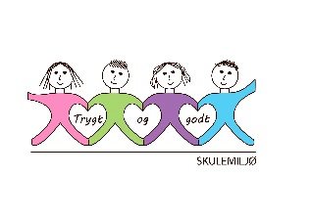
Vekeplan for 2. trinn Veke 4

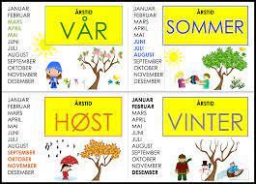
Informasjon
Hei
Vi hadde det veldig kjekt på Peter Pan-førestilling sist veke og er glad for at folkehøgskulen inviterer oss! Elevane var veldig flinke til å gå ned og opp og var eit godt publikum!
Onsdag blir det TL kick off dei to første timane. Då skal vi i fotballhallen og lære nye TL leikar.

Minnar om at vi sender ein del informasjon og meldingar via Visma appen. Kan kanskje vere lurt å ha eit varsel på.

Neste veke skal vi ha eit prosjekt om mine hobbyar. Vi har eit ønskje om de kan ta eit bilete når eleven heldt på med sin hobby/interesse og sende til kontaktlærar. Då kan eleven kan få vise fram til klassen.
Ha ei fin veke!
Helsing lærarane på 2.trinn.

Dette jobbar vi med:
Norsk | Lesestrategi: BO blikk (bilete og overskrift).  Korte leseøkter  Tekst og bilete.  Leseforståing.  Vekedagar/månader og årstider.
Matematikk | Tid: dag og månader  Klokken: analog og digital
Engelsk | Meals
Tema/ KRLE | Kva trur du på? Ulike religionar.  Livet før og no.
Sosial kompetanse | Tema: Familie
Kroppsøving/svømming | Arbeid med småreiskap, balløving og leikar.
VEKE 4
 | Til tysdag | Til onsdag | Til torsdag | Til fredag
Info.: |  |  | Ta med skriveboka og matteboka. | Symjing: 2B  2A, 2C, 2D har gym i Meland Aktiv.  Hugs gymsko.
Lekser til: | Les s.18-19 i Kaleido lesebok. Svar på to av spørsmåla i skriveboka di. | Les s.18-19 i Kaleido lesebok. Svar på to av spørsmåla i skriveboka di. | Multi øvebok s. 53 Kan gjere: s. 54  Les s.18-19 i Kaleido lesebok. Svar på to av spørsmåla i skriveboka di.

a

